气体审批操作手册

- 进入采购系统首页，点击头部“代办事项“，进入气体审批模块

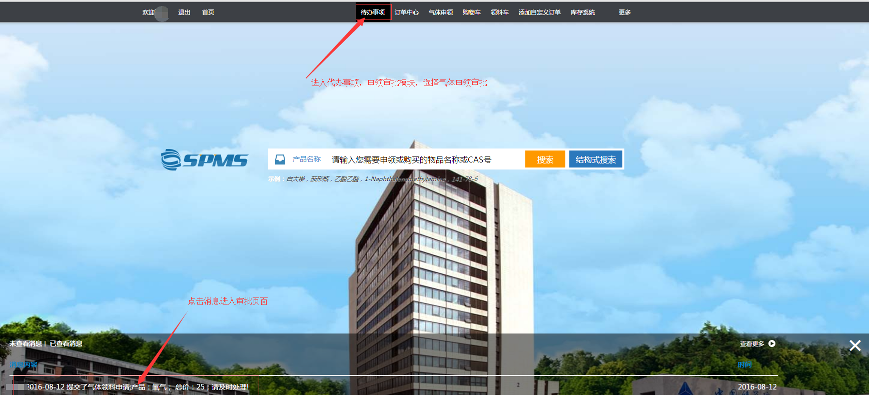

- 进入审批页面

待办事项》申领审批》气体申领审批，进入审批页

选择需要审批的申领申请单进行单个或批量审批，查看历史审批

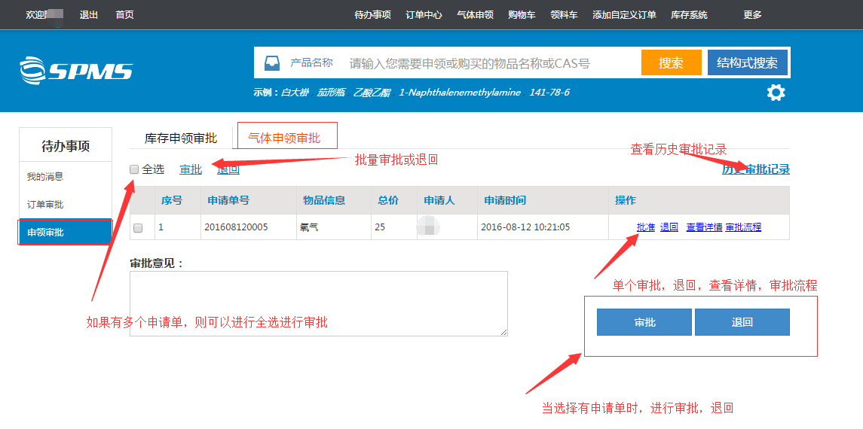

- 查看审批详情，可以进行审批，查看审批流程
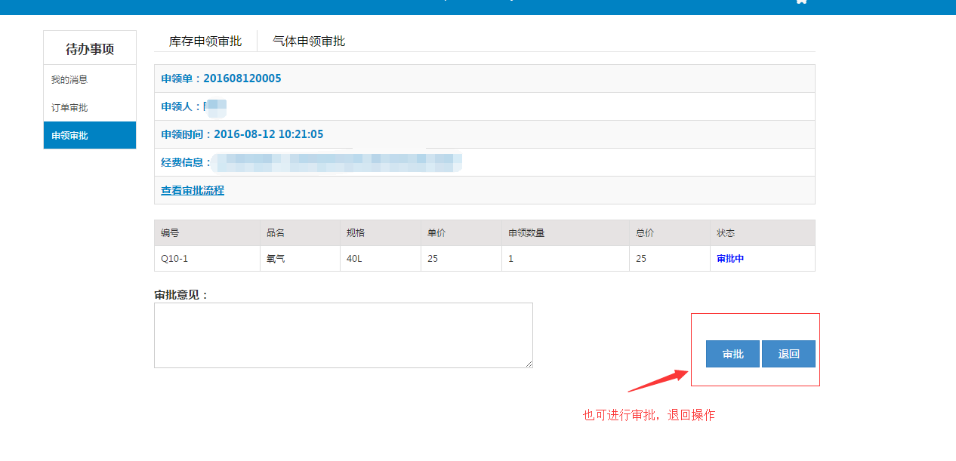
- 历史审批记录，查看已审批，退回申请单，可查看申请详情，审批流程

